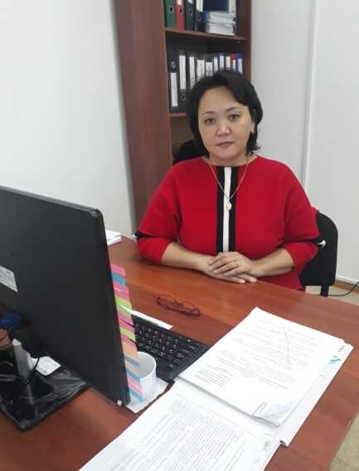**Тлегенова Жулдыз Женисовна** - старший научный сотрудник ТОО «КазНИВИ», кандидат биологических наук.

**Дата и место рождения:** 18.06.1978г., с. Жеты - Жал, Коксуский р-н, Алматинская область.

**Образование и научная степень, звание**: высшее ветеринарное – окончила с отличием в 2001 г. Казахский национальный аграрный университет, по специальности ветеринарная санитария.

В 2010 г. защитила кандидатскую диссертацию на тему: «Биологические свойства и поддержание коллекционных штаммов факультативно – анаэробных грамотрицательных палочек» и ей присуждена ученая степень кандидата биологических наук.

**Область научной деятельности:** ветеринарная микробиология, эпизоотология, бактериология, изучение генофонда микроорганизмов РК.

**Основные этапы работы:** преподаватель ветеринарного отделения Талдыкорганского экономико – технологического колледжа (зооветтехникум) (2001 - 2002гг.);

аспирант очной формы обучения лаборатории музей культур микроорганизмов КазНИВИ (2002 - 2006гг.);

младший научный сотрудник лаборатории музей культур микроорганизмов КазНИВИ (2006 -2009гг.);

старший научный сотрудник КазНИВИ (2010г. – по настоящее время).

**Труды и публикации:** Опубликовано более 30 научных трудов, в том числе в соавторстве 1 Каталог культур микроорганизмов, 3 инновационных патента РК, 2 методические рекомендации.